臺北市國民教育輔導團97學年度各輔導小組輔導工作紀錄表
主題 | 期末團務檢討 | 領域名稱 | 語文領域（國小英語組）
日期 | 民國98年6月22日 | 地點 | 臺北市長春國小會議室
輔導人員 | 王慧珠校長、陳順和校長、李奕寬主任、陳幼君主任、沈佩玲老師、黃心怡老師、陳健豪老師、殷泰宜老師、章菁老師、葉美萍老師、楊珩老師、張孝慈老師、張齡心老師、高婉妃老師、許家寧老師 | 會議記錄 | 陳瀅如
- 王慧珠校長主持團務檢討會議：
- 發下「國小聽說教學與評量優良示例甄選辦法草案」，請團員們踴躍報名參加。
- 頒發臺北市九十八年度國小基本學力檢測英語領域命題委員聘書，參加該研習的老師若請假超過兩次就無法獲得聘書。
- 98 年度國民教育輔導團人才培育課程，進階培育班-由泰宜、心怡、孝慈、美萍報名參加。
- 今天中午詹偉佳教授於六福客棧設宴宴請輔導團夥伴，胡潔芳教授及輔導團新任輔導委員楊麗中教授也都會一併出席，下學年開始楊教授將會接替胡教授，擔任輔導團的輔導委員，胡潔芳教授及詹偉佳教授都將是輔導團的顧問。
- 進行補救教學教材編製會議：
- 大錏印刷劉明亮先生尚未完成的稿件是：
- Unit 3 Family (2)
- Unit 6 School (1)
- Unit 10 Places & Location (1)
- Unit 11 Places & Location (2)
- Unit 12 House
- 其餘完成的稿件都已交給胡教授審閱，編輯委員們並於6月15日和胡教授討論過內容，並將修改的部分於當日告大錏印刷劉明亮先生，今日劉先生因事不克出席，王校長以電話與劉先生聯絡，並請他務必如期完成。
- 下次開會日期為98年6月26日下午四點。
- 王校長進行「教師領導與溝通行為」專題演講：
- 大腦體操開發潛能：打開大腦的四個步驟
- 先喝兩口水。
- 以左手或右手的大拇指和食指找到鎖骨突出處的兩點的正下方，再用左手的大拇指和食指各按壓三十下，再換右手。這個動作對於ADHD的小孩很有幫助。
- 左右開弓：成站立姿勢，左手右腳，右手左腳交替動作。
- 庫氏掛勾：先將右腳置於左腳前，兩腳成交叉站立，然後右手在上左手在下，兩手手掌反扣交疊置於胸前（有點像祈禱姿勢，但手部動作不同），最後深呼吸，共做四個八拍。這個動作有助沉澱心情與注意力集中，幫助學生專心學習。
- 教育：以下句子，摘自「心靈真情書」
- 教育不是專家學者的專利，而是靠責任的承擔來圓滿。
- 教育不一定要有什麼絕招或方法。
- 只要好好先教好自己，便能圓滿孩子的教育。
- 領導：領導是出自於本性，也就是性格。所謂：「思想引導行為，行為變成習慣， 習慣塑造性格，性格決定命運。」
- 領導思維：
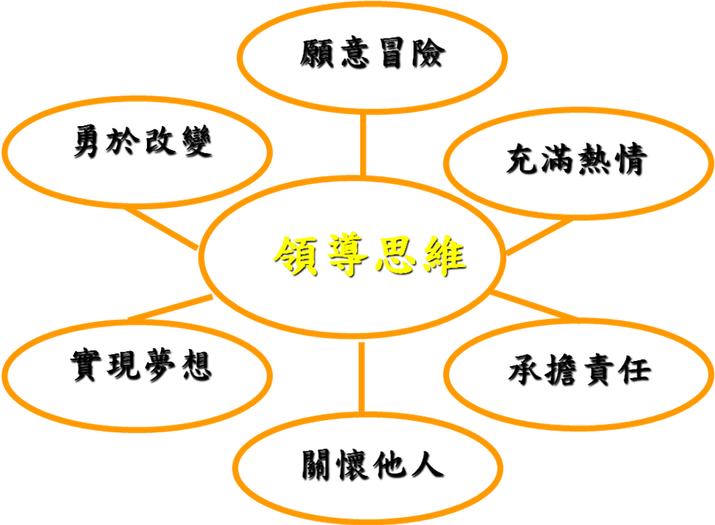

- 自我領導
- 自己才是最難領導的人
- 我們很少真切的看清自己
- 我們常嚴以待人，寬以律己
- 領導自我的關鍵：
- 學習服從
- 培養自律精神
- 磨練堅忍精神
- 追求負責精神
- 領導是信任關係，而非權力關係。
- 帶人登頂
- 自己先有成功的經驗，才能帶領別人登上山頂。
- 好領導者就像一個導遊，對所涉足過的領域瞭若指掌，才會竭盡所能的帶領大家完成一段順利的美好的旅途。
- 領導者必須主動、犧牲、成熟，才能贏得別人的信賴。
- 輔導團員就是leader的角色，將自己的教學經驗，與其他老師分享，帶人登頂的領導者，需具備各種經驗，不論是成功或是失敗的經驗。
- 僕人領導：
如果像僕人一樣全心伺候「被領導者」:
- 關心他們所需要的，
- 解決他們的困難，
- 竭力達成他們的要求，
這種「服務式的領導」，其實是最有效率的。
- 領導是影響力
- 當領導人和當淑女其實沒什麼兩樣。如果你老是提醒別人你是，就證明你根本不是!
- 領導：是一種技能，用來影響別人，讓他們全心投入，來達成共同目標奮戰不懈。
- 馬斯洛人格需求層次圖：
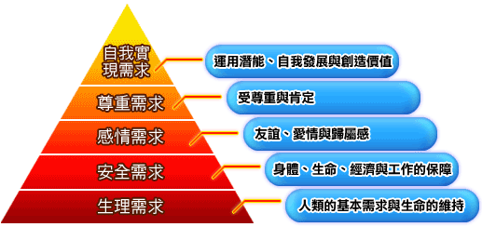

- 僕人式領導模式圖
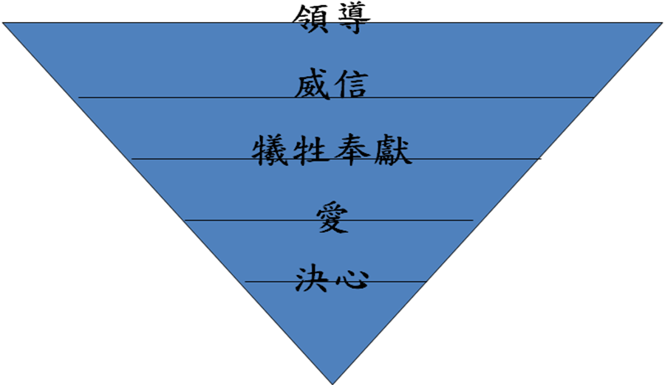
- 意圖－行動＝空想
- 意圖＋行動＝決心
- 領導者需具備愛與真心誠意的付出，「愛」是動詞，只有真心誠意為被領導者付出，才能建立威信。
- 愛與領導
忍耐 | 展現出來的自制力
恩慈 | 付出關心、讚美以及鼓勵
謙卑 | 真誠、不虛偽、不自大
尊重 | 待人如奉上賓
無私 | 滿足別人的需求
寬恕 | 別人做錯了也不怨恨
誠實 | 凡事不欺瞞
守信 | 堅持所做的選擇
＊犠牲奉獻--把自己的所欲和所需擺到一邊，優先滿足別人最大的利益

- 主動積極的領導：先有願景再執行，則自然會擁有。
To Do
To Have

To Be

- 關鍵時刻決定你的領導力
- 開路先鋒：嘗試新東西的機會
- 心碎打擊：重新評估優先次序的機會
- 破雲而出：使願景清晰的機會
- 衝破藩籬：向上提升的機會
- 關鍵決定準則
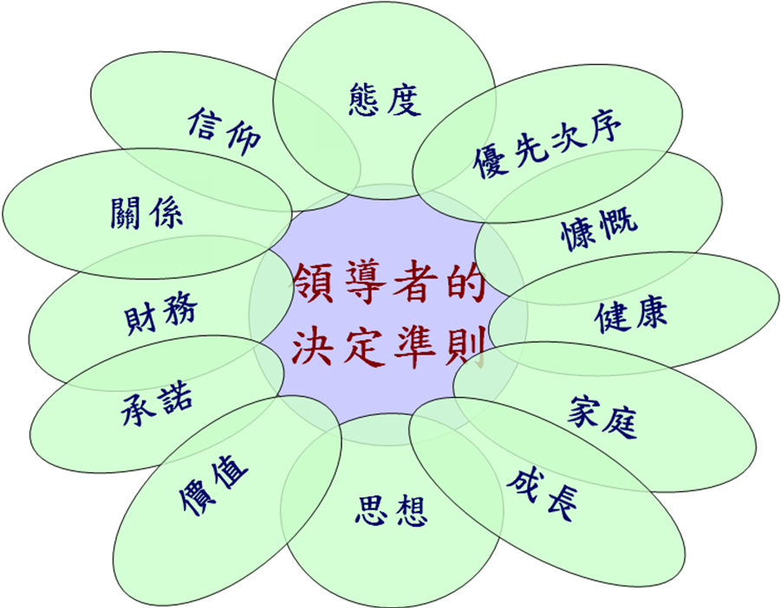
- 關鍵決定-1
- 態度：每天選擇並表現正確的態度
- 優先次序：每天決定並做最重要的事情
- 健康：每天了解並遵循健康指南
- 家庭：每天照顧家人並保持聯繫
- 思想：每天操練並培養好思想
- 承諾：每天適當的給出承諾並信守承諾
- 關鍵決定-2
- 財務：每天賺錢並適當的管理金錢
- 信仰：每天加深並實踐信仰
- 關係：每天投資在穩固的人際關係上
- 慷慨：每天實踐並學習慷慨
- 價值：每天持守並實踐好的價值觀
- 成長：每天尋求並體驗成長

- 第五級領導

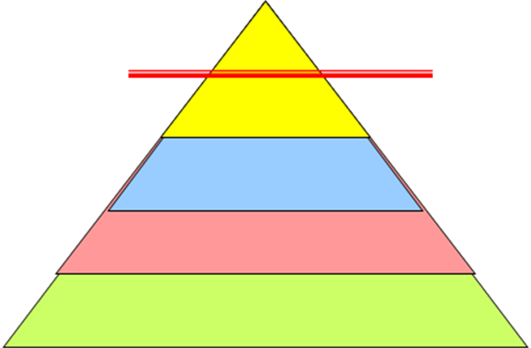

- 謙虛的個性和專業的堅持：
第一級 有高度才幹的個人
第三級 勝任愉快的經理人
員

第四級 有效能的領導者
員

第二級 有所貢獻的團隊成員
第五級領導 藉由謙虛的個性和專業的堅持，建立起持久的卓越績效
- 謙虛的個性
- 謙沖為懷，不愛出風頭，從不自吹自檑。
- 冷靜沉著而堅定，主要透過追求高標準來激勵員工，而非藉領袖魅力來鼓勵員工。
- 專業的堅持
- 創造非凡的績效，促成企業從優秀邁向卓越
- 無論遇到多大的困難，都不屈不撓，堅持到底，盡一切努力，追求長期最佳績效。
- 領袖氣質：
- 為人誠懇正直寬宏
- 做事專注熱情
- 言談舉止衣著大方而得體
- 憧憬並努力去實踐遠大的理想
- 目標明確意志堅決不畏懼退縮
- 實際上比罵更有力的武器，是愛、關心和尊重，也就是讓人們感到溫暖。
- 溝通是建立關係：
- 溝通=建立關係+正常發展
- 統御關係：使對方接受或屈服
- 對稱關係：使對方產生相同的反應
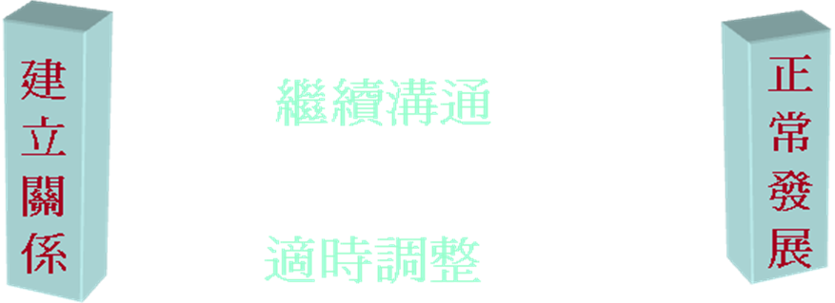
- 溝通的重點
- 根據研究：溝通過程中，有55%是肢體語言，38%是語調，7%是內容。
- 身體的自由度--舉手投足都是學問，眼神居首位，隨時帶著歡喜的眼神，用手勢找對溝通切入點。
- 誠懇積極的傾聽，面帶微笑的說話，開朗風趣，平易近人的特質。
- 親師溝通
- 家長是教育合夥人，家長與教師之間的關係應是彼此信賴合作的。
- 真正關心教育，關心學生的老師，比較願意花時間和家長溝通，甚至進行家庭訪問，以求家庭教育和學校教育密切配合。
- 把握理性、和平、開放、互相尊重、具同理心、具建設性、就事論事與問題解決的心態，親師溝通會較為順暢，同時雙方也共同成長。
- 理想的師生關係
- 如師亦友的：以較平等的方式尊重了解學生。
- 人本精神的：以學生為中心。
- 民主開放的：師生共同投入學習活動，彼此的角色扮演更有彈性。
- 溫暖愉快的：以真誠、接納、同理心對待學生，使學習成為樂事。
- 和諧溝通的：師生間能自由坦誠個人的感受與想法。
- 溝通好的老師…
- 親切和藹，面帶微笑
- 幽默風趣，可開玩笑
- 情緒穩定不亂發脾氣
- 常講理、開導、少斥罵、體罰
- 尊重學生意見，聽取學生建議
- 樂意回答學生問題，耐心幫助學生解決困難
- 良好的人際關係
- 樂於與人合作，接受別人指導
- 主動與人接觸、聯繫
- 能接納別人的意見或建議
- 能信任別人且使人信賴
- 喜歡與人交往及相處
- 能適度讓步或委婉拒絕
- 能與人建立較持久的情誼
- 具備良好的口語表達能力
- 人際關係好的老師…
- 親切和藹，面帶微笑
- 幽默風趣，可開玩笑
- 情緒穩定不亂發脾氣
- 常講理、開導、少斥罵、體罰
- 尊重學生意見，聽取學生建議
- 樂意回答學生問題，耐心幫助學生解決困難
- 能容人之過，願意了解學生犯錯的原因
- 關心學生，了解學生心理
- 常鼓勵及安慰學生
- 不擺老師架子，像個朋友、兄姐、媽媽一樣，可以向他傾訴一切。
- 尊重他人、關懷同事、善解人意、真誠助人
- 任勞任怨、熱心負責、處事低調、樂觀進取
- 接受自己、悅納他人
- 工作座右銘 → 有計畫不忙，有原則不亂，有預算不窮，有實踐不敗。
- 新致富心法 → 小富由儉，大富由天，廣結善緣，與人為善。
- 贏家成功學 →誠懇的表情，熱情的個性，捨得的心胸，被領導態度， 抗壓的能力，實踐的智慧，健康的身體，快樂的人生。
- 持續自我成長
- 參與相關之研習課程
- 閱讀相關的書籍
- 抒發自我情緒壓力
- 常自我檢討省思
- 找機會自我磨練
- 常向別人請教
- 參加成長團體
- 家長對老師有很多期待，為人師表者要注意自己的言行舉止，穿著要得體，為人要誠懇。
- 理想的師生關係，老師要將內在真實的感受告訴學生，當老師要能接受挑戰，也要有兩把刷子。
- 人生有夢，築夢踏實：
讓我們共同來透過有效學習、快樂成長—掌握成功的關鍵，達成預定目標。專業、健康、人際、家庭、信仰。
- 討論「開設英語教師進修課程」相關事項
- 對象：英語教師或是對英語教學有興趣的教師。
- 上課時數九或十二小時。
- 與教學相關的套裝課程，內容兼具理論與實務經驗。
- 以輔導團到校輔導，或是群組中心的模式運作，目的在增加老師英語的專業能力。
- 上課時間不一定在假日。
- 孝慈推薦American Accent Training教材，可在誠品書局和敦煌書局購賣。
- 因時間有限，今天的會議到此結束，請大家移駕至六福客棧進行期末餐敘。

